UNIVERSIDADE TECNOLÓGICA FEDERAL DO PARANÁ
ENGENHARIA DA COMPUTAÇÃO

THALES ALVES DA SILVA
RA(2149966)

RELATÓRIO
Gráficos em R

APUCARANA
2020

Os códigos utilizados na plotagem dos gráficos estão em anexo.
Conforme solicitado na questão a:
Segundo o Gráfico, podemos observar que a empresa O produziu mais produtos que as demais, ficando atrás apenas da empresa P.
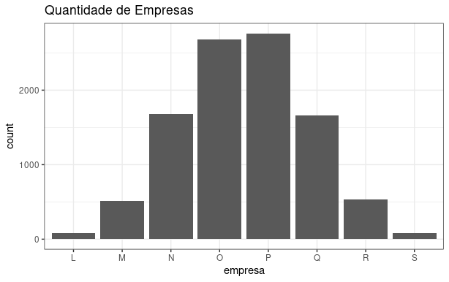Figure 1: Empresas

Conforme solicitado na questão b:
Através deste gráfico observa-se a consistência da produção de cada empresa, ou seja, apesar de a empresa S produzir produtos mais resistentes, sua produção não é homogênea. Portanto a empresa R seria mais confiável. Destaque também a empresa P que, como foi visto no gráfico anterior, tem a maior produção e consegue aliar isso a uma boa resistência, comparando com as demais. A empresa L por sua vez, tem a menor produção e seus produtos são os menos resistentes das comparadas.
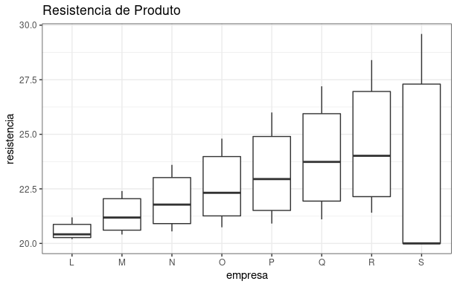Figure 2: Boxplot Resistência
A empresa M tem uma produção parecida com a empresa R, porém a segunda tem produtos mais resistentes.

Conforme solicitado na questão C:
Neste gráfico é possível observar a resistência média dos produtos de cada empresa, portanto nota-se que a empresa R produz, em média, os mais resistentes dentre elas.
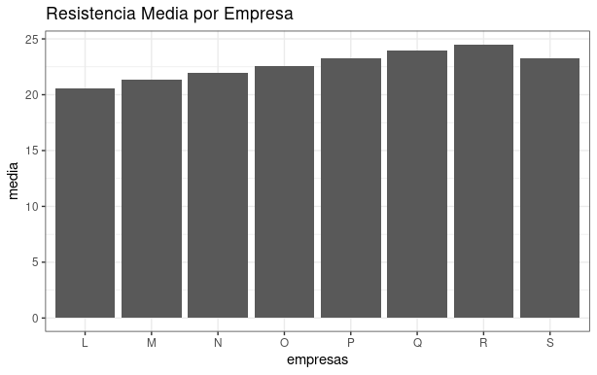Figure 3: Resistência Média

Conforme solicitado na questão D:
Este gráfico demostra a resistência dos produtos em relação ao tempo de sua produção em cada empresa, relacionando estas três informações pode-se observar em todas as empresas um aumento da resistência de seus produtos produzidos com tempo maior, entretanto os produtos com tempo próximo a 20 possuem resistências semelhantes aos de tempos inferiores a 12.5.
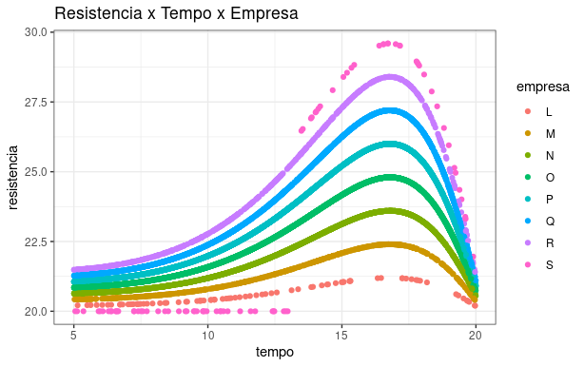Figure 4: Relação de três variáveis
Considerando uma produção com tempo entre 15 e 17 a empresa que melhor atende é a S.

Conforme solicitado na questão E:
Este gráfico utiliza a mesma relação do gráfico da Figura 3, portanto sua interpretação pode ser a mesma.
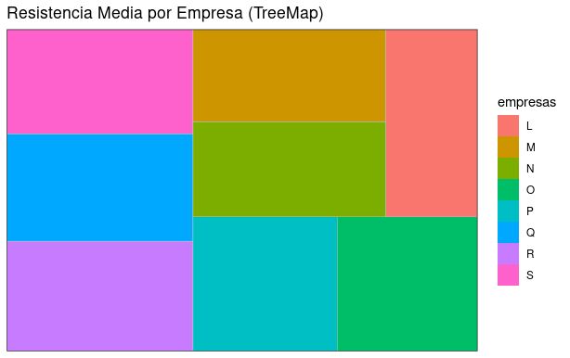Figure 5: TreeMap

Conforme solicitado na questão F:
Nesta animação podemos observar a resistência dos produtos de cada empresa com relação ao seu tempo de produção. Esta é uma forma animada de ilustrar as informações do gráfico da Figura 4, portanto as interpretações acerca desta animação são as mesmas.
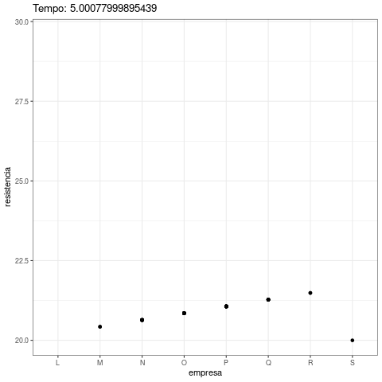Illustration 1: Animação
ANEXO: Códigos R
#funcao no R
source('https://git.io/JJ7jE')
avaliacao1(2149966) #coloque o RA nessa funcao.

# questao a
ggplot(Thales,aes(x=empresa)) +geom_bar() +labs(title='Quantidade de Empresas') + theme_bw()

# questao b
ggplot(Thales,aes(x=empresa, y=resistencia)) +geom_boxplot() +labs(title='Resistencia de Produto') + theme_bw()

# questao c
res_media=as.data.frame(tapply(Thales$resistencia,Thales$empresa,mean))
res_media$empresas=labels(res_media)[[1]]
names(res_media)[1]='media'
ggplot(res_media,aes(x=empresas)) +geom_bar(stat="identity",aes(y=media)) +labs(title='Resistencia Media por Empresa') + theme_bw()

# questao d
ggplot(Thales,aes(x=tempo,y=resistencia,col=empresa)) +geom_point() +labs(title='Resistencia x Tempo x Empresa') + theme_bw()

# questao e
ggplot(res_media,aes(area=media,fill=empresas)) +geom_treemap() +labs(title='Resistencia Media por Empresa (TreeMap)') + theme_bw()

# questao f
grafico=ggplot(Thales, aes(empresa,resistencia)) +geom_point() +labs(title = 'Tempo: {frame_time}', x = 'empresa', y = 'resistencia') + theme_bw() +transition_time(tempo)
animate(grafico, renderer = gifski_renderer())

